[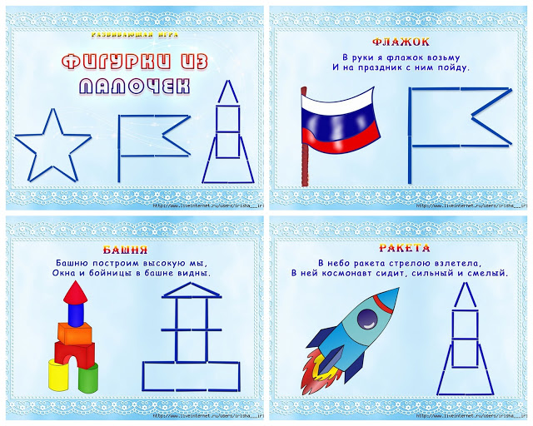](http://2.bp.blogspot.com/-PRGE4x5WFck/UTPMSkmsrtI/AAAAAAAACQU/qrAszEIHCNw/s1600/%D0%BF%D0%B0%D0%BB%D0%BE%D1%87%D0%BA%D0%B8_6.jpg)

Мне нравится использовать на занятиях ПРОСТЫЕ ВЕЩИ, вещи, с которыми можно придумывать игры, которые можно использовать "и так и сяк", к таким простым вещам я отношу счетные палочки.

**Что развивают счетные палочки?**

* концентрацию внимания (сосредоточенность)
* пространственное мышление
* логику
* воображение
* мелкую моторику

**Как я использую ВОЛШЕБНЫЕ ПАЛОЧКИ**

* считаем
* сортируем по цветам
* выкладываем буквы - слова - цифры - примеры
* строим схемы предложений
* строим геометрические фигуры
* строим длинные - короткие дорожки
* строим лестницы, колодцы, железные дороги
* строим дорожки, соблюдая ритм
* самое любимое - устраиваем цветной салют! А потом с радостью собираем палочки по всем уголкам ))))
* и еще устраиваем превращения - это когда переложив одну-две палочки получаем другую фигуру.
* со старшенькими выкладываем различные картинки

[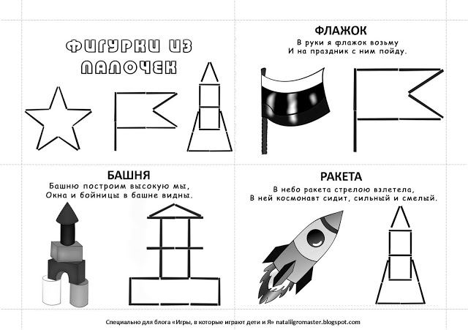](http://2.bp.blogspot.com/-06RaPW2gebg/ViSu3AomZqI/AAAAAAAARaw/d5z7AOG_pBU/s1600/%25D0%2592%25D0%259E%25D0%259B%25D0%25A8%25D0%2595%25D0%2591%25D0%259D%25D0%25AB%25D0%2595%2B%25D0%259F%25D0%2590%25D0%259B%25D0%259E%25D0%25A7%25D0%259A%25D0%2598_1.jpg)

[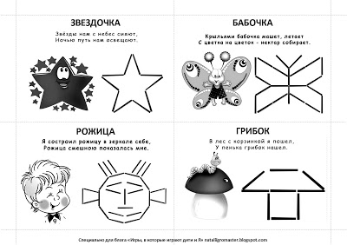](http://2.bp.blogspot.com/-oFDcRLGIwpA/ViSuwSZsFoI/AAAAAAAARag/iPeXXlLUPNQ/s1600/%25D0%2592%25D0%259E%25D0%259B%25D0%25A8%25D0%2595%25D0%2591%25D0%259D%25D0%25AB%25D0%2595%2B%25D0%259F%25D0%2590%25D0%259B%25D0%259E%25D0%25A7%25D0%259A%25D0%2598_2.jpg)

[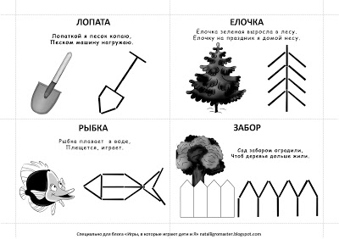](http://2.bp.blogspot.com/-q1g95jJTTfU/ViSuwZ2dpxI/AAAAAAAARaU/pJmcDl0vYdA/s1600/%25D0%2592%25D0%259E%25D0%259B%25D0%25A8%25D0%2595%25D0%2591%25D0%259D%25D0%25AB%25D0%2595%2B%25D0%259F%25D0%2590%25D0%259B%25D0%259E%25D0%25A7%25D0%259A%25D0%2598_3.jpg)

[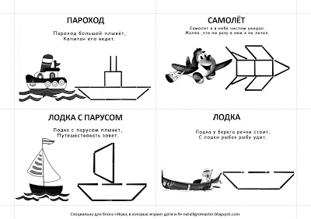](http://4.bp.blogspot.com/-hUg32GTuPtk/ViSuwX-bA_I/AAAAAAAARaQ/yiphR7DMmls/s1600/%25D0%2592%25D0%259E%25D0%259B%25D0%25A8%25D0%2595%25D0%2591%25D0%259D%25D0%25AB%25D0%2595%2B%25D0%259F%25D0%2590%25D0%259B%25D0%259E%25D0%25A7%25D0%259A%25D0%2598_4.jpg)

[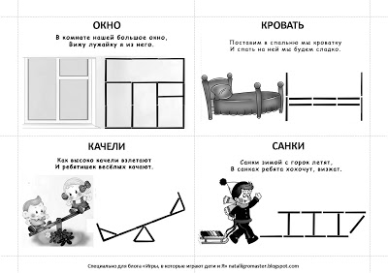](http://4.bp.blogspot.com/-BDi23GmkQ1A/ViSuxBYLAzI/AAAAAAAARaY/b6OSFIr-gac/s1600/%25D0%2592%25D0%259E%25D0%259B%25D0%25A8%25D0%2595%25D0%2591%25D0%259D%25D0%25AB%25D0%2595%2B%25D0%259F%25D0%2590%25D0%259B%25D0%259E%25D0%25A7%25D0%259A%25D0%2598_5.jpg)

**Давайте ребенку ПРОСТЫЕ ИГРУШКИ - РАЗВИВАЙТЕ ЕГО ФАНТАЗИЮ!**